Journée du mardi 28 avril

Matin :

Sur le cahier de devoirs, écrire la date puis, sous dictée à l’adulte :
1) une dictée de mots ;
Genou, garage, bague, figue, pigeon, rouge
2) la phrase du jour ;
Mardi, nous allons faire un jeu de chat.

Lecture :
- Rappeler la règle étudiée hier :
‘’s entre 2 voyelles se prononce z. Si on souhaite obtenir le son [s], il faut doubler la lettre s.’’

- Lire la page 121 qui correspond au son [z] = quand s est entre deux voyelles, comme dans le mot fraise.

- Faire les exercices de la page 53 du fichier de lecture.
Pour l’exercice N°4, faire écrire la réponse au brouillon afin que vous puissiez corriger. Ainsi votre enfant recopie son petit texte sans faute.

Maths - Fichier page 124 :

- Calcul mental – Ecrire le calcul si besoin :
- rond violet : 37 + 20 = ? (si besoin, préciser 3 dizaines + 2 dizaines = 5 dizaines ; soit 50 + 7 unités = 57)
- rond vert : 24 + 30 = ? (même démarche)
- rond rouge : 17 + 20 = ?
- rond bleu : 16 + 40 = ?
- rond rose : 23 + 40 = ?

2 ) Cadre A - Calculer 28 + 34
1) Activité préliminaire :
Demander à votre enfant de dessiner le nombre 28 comme Picbille c’est-à-dire 2 boites de 10 et 8 jetons.
Puis dessiner ce que l’on rajoute à 28 c’est-à-dire 34, comme Picbille également.
Puis on rassemble les boites de 10 ensemble, c’est à dire 2 + 3 = 5 boites de 10 donc 50.
Puis on rassemble les jetons ensemble, c’est-à-dire 8 + 4 = 12 soit une nouvelle boite de 10 et 2 jetons isolés.
On rajoute toutes les boites de 10, 5 + 1 car il y a 6 boites de 10 en tout, soit 60 et il reste 2 jetons isolés, donc 62.

2) Activité sur le fichier : Cadre A et B
Picbille propose 4 autres façons de calculer 28 + 34, votre enfant doit compléter les différents calculs.
Pour aider au mieux votre enfant, vous pouvez visionner la vidéo qui reprend toute la séquence 95 dont le lien se trouve ci-dessous (la démarche du calcul est bien expliquée et peut permettre d’aider votre enfant à bien comprendre le calcul). Attention, ne visionner la vidéo que jusqu’à 9 minutes car la page 125 est prévue pour jeudi. Vous pouvez également passer le calcul mental et commencer la vidéo à 2’45.

https://www.youtube.com/watch?v=d0wl567fLJk

******************
Après -midi

1) Poésie : Crayons de couleur (dans la médiathèque)
Recopier sur son cahier de poésie la fin de la poésie au crayon à papier en respectant les mêmes consignes qu’hier.

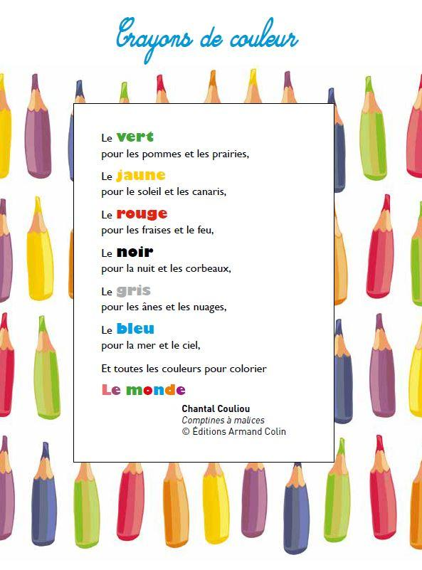

3) Espace – faire la fiche Repérage dans l’espace : Le quartier
(dans la médiathèque ou en annexes)

4) Arts Visuels : Fabriquer un masque
Voir la fiche dans la médiathèque ou en annexes

